

**EXIM BANK จับมือพันธมิตรนำโมเดล Green Development ลงพื้นที่แก้ภัยแล้ง**

**พร้อมแก้หนี้ครัวเรือน เพิ่มมูลค่าสินค้าเกษตร สร้างรายได้ยั่งยืนในชุมชนห้วยน้ำเพี้ย จ.น่าน**

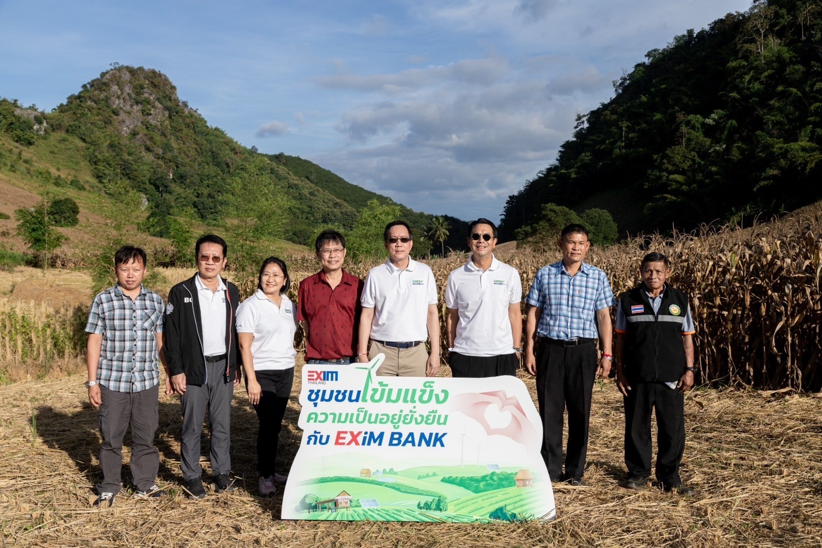

ดร.วโรทัย โกศลพิศิษฐ์กุล ประธานกรรมการกำกับดูแลกิจการที่ดีและความรับผิดชอบต่อสังคม (CG & CSR) ธนาคารเพื่อการส่งออกและนำเข้าแห่งประเทศไทย (EXIM BANK) นายสุวัฒน์ กมลพนัส ประธานกรรมการบริหาร EXIM BANK นายอนุสรณ์ เอมกมล กรรมการ CG & CSR และ ดร.รักษ์ วรกิจโภคาทร กรรมการผู้จัดการ EXIM BANK นำคณะผู้บริหารและพนักงาน EXIM BANK ลงพื้นที่ชุมชนห้วยน้ำเพี้ย บ้านเชตวัน ต.สันทะ อ.นาน้อย จ.น่าน ร่วมกับ รศ.ดร.สรรเพชญ ชื้อนิธิไพศาล รองคณบดี และนิสิตคณะวิศวกรรมศาสตร์ จุฬาลงกรณ์มหาวิทยาลัย ติดตั้งแผงโซลาร์เซลล์ที่ยังใช้งานได้และได้รับบริจาคจากลูกค้า EXIM BANK เพื่อนำไปใช้ผลิตกระแสไฟฟ้าผันน้ำขึ้นที่สูงเพื่อให้สามารถทำเกษตรกรรมได้ตลอดปี โดยมีนายฤทธา ทาใจ นายกองค์การบริหารส่วนตำบลสันทะ และนายเอกชัย วังคำ ปลัดอำเภออาวุโส อำเภอนาน้อย ให้การต้อนรับและร่วมกิจกรรมปลูกไม้ผล สมุนไพร รวมทั้งปล่อยปลาเศรษฐกิจในแหล่งน้ำเพื่อเป็นแหล่งอาหารและรายได้ของประชาชนในชุมชน ภายใต้โครงการ CSR “ชุมชนเข้มแข็ง ความเป็นอยู่ยั่งยืน” ของ EXIM BANK เมื่อเร็ว ๆ นี้

ชุมชนห้วยน้ำเพี้ยเป็นพื้นที่ประสบภัยแล้งหนักเป็นเวลานาน ทำให้พื้นดินปลูกพืชไร่ได้เพียงปีละครั้ง ผลผลิตขายได้ราคาต่ำ ดินเสียจากการใช้ยาฆ่าหญ้า ยาฆ่าแมลง และเผาตอซังข้าวโพดเป็นเวลานาน เกิดปัญหาเกษตรกรบุกรุกพื้นที่ป่าเพื่อเคลื่อนย้ายพื้นที่ปลูกพืชไร่ EXIM BANK จึงร่วมกับลูกค้า ได้แก่ บริษัท ซุปเปอร์ เอนเนอร์ยี คอร์เปอเรชั่น จำกัด (มหาชน) และบริษัท อีสเทอร์น พาวเวอร์ กรุ๊ป จำกัด (มหาชน) และคณะวิศวกรรมศาสตร์ จุฬาลงกรณ์มหาวิทยาลัย เข้าไปติดตั้งโซลาร์เซลล์สำหรับผลิตกระแสไฟฟ้า เพื่อใช้ผันน้ำขึ้นที่สูง นับเป็นความริเริ่มนำโมเดล Green Development ไปใช้สร้างความกินดีอยู่ดีให้แก่ประชาชนในท้องถิ่น โดยสอดคล้องกับบทบาท Green Development Bank เพื่อช่วยให้ชุมชนมีทั้งไฟฟ้าและน้ำใช้เพื่อการอุปโภคบริโภคและทำการเกษตรได้ตลอดปี แก้ปัญหาภัยแล้ง ลดการบุกรุกพื้นที่ป่า ลดปัญหาสิ่งแวดล้อมจากดินเสียและมลพิษ สร้างโอกาสให้ชุมชนมีรายได้เพิ่มมากขึ้น นับเป็นการแก้ไขปัญหาเศรษฐกิจ สังคม และสิ่งแวดล้อมในชุมชนอย่างเป็นบูรณาการและยั่งยืน เนื่องจากเกษตรกรสามารถปลูกไม้ยืนต้นและไม้ผลอื่น ๆ เช่น ทุเรียน โกโก้ อะโวคาโด อินทผลัม เพื่อการบริโภคและสร้างรายได้ครัวเรือนได้มากขึ้น และผลผลิตมีมูลค่าสูงกว่าพืชไร่

/2

ในโอกาสนี้ EXIM BANK ได้เปิด “คลินิกเพื่อคนตัวเล็กสัญจร” ลงพื้นที่ให้คำปรึกษาแนะนำแนวทางวางแผนทางการเงินในครัวเรือนและชุมชนอย่างครบวงจร ตั้งแต่การออมเงิน การบริหารจัดการหนี้สิน และการเพิ่มรายได้ด้วยการเพิ่มมูลค่าให้กับวัสดุเหลือทิ้งทางการเกษตรด้วยความคิดสร้างสรรค์ องค์ความรู้ และนวัตกรรม แก่ชาวบ้านในพื้นที่ห้วยน้ำเพี้ย โดยมีเป้าหมายเพื่อแก้ปัญหาหนี้ครัวเรือน ความยากจนและความเหลื่อมล้ำ ยกระดับความเป็นอยู่ของประชาชนในชุมชน รวมถึงส่งเสริมให้ “คนคืนถิ่น” โดยเฉพาะกลุ่มเปราะบาง เช่น สตรีที่ออกไปทำงานต่างถิ่น กลับมาประกอบอาชีพเกษตรกรรมและอาชีพที่เกี่ยวเนื่องระหว่างรอเก็บเกี่ยวผลผลิตทางการเกษตร เช่น เลี้ยงผึ้งเพื่อเก็บน้ำผึ้งและผลิตภัณฑ์แปรรูปจากน้ำผึ้ง ฟาร์มหอยเชอรี่ เป็นต้น

20 พฤศจิกายน 2566

**สอบถามรายละเอียดเพิ่มเติมได้ที่ส่วนสื่อสารองค์กร ฝ่ายส่งเสริมภาพลักษณ์และสื่อสารองค์กร**

**โทร. 0 2169 9999 ต่อ 4110-4**